4-Ecken-Fußball (Powerversion)
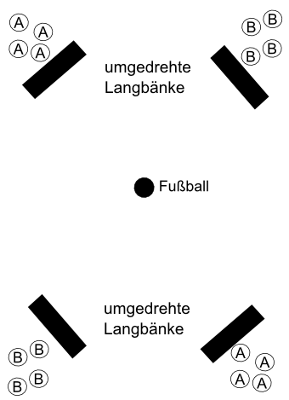
In jede Ecke der Halle ein Tor (umgekippte Bank) hinstellen. 2 Mannschaften A und B. Die beiden Teams teilen sich in 2 gleiche große Gruppen auf und stellen sich jeweils hinter ihre beiden Bänke. Jede „Kleingruppe“ zählt nun ihre Spieler durch (wie beim Powerfußball).
Der Lehrer (oder ein verletzter Schüler) ruft nun immer eine Hausnummer z.B. 23. Das bedeutet, dass alle Schüler mit der Nummer 2 und 3 aufs Spielfeld gehen. Die Schüler aus dem Team A versuchen nun auf die Bänke des Teams B zu schießen. Bei einem erfolgreichen Schuss (Ballkontakt mit der vorderen Bankfläche) wird der Ball wieder in die Mitte gelegt und die Spieler gehen zurück hinter ihre Bank.

